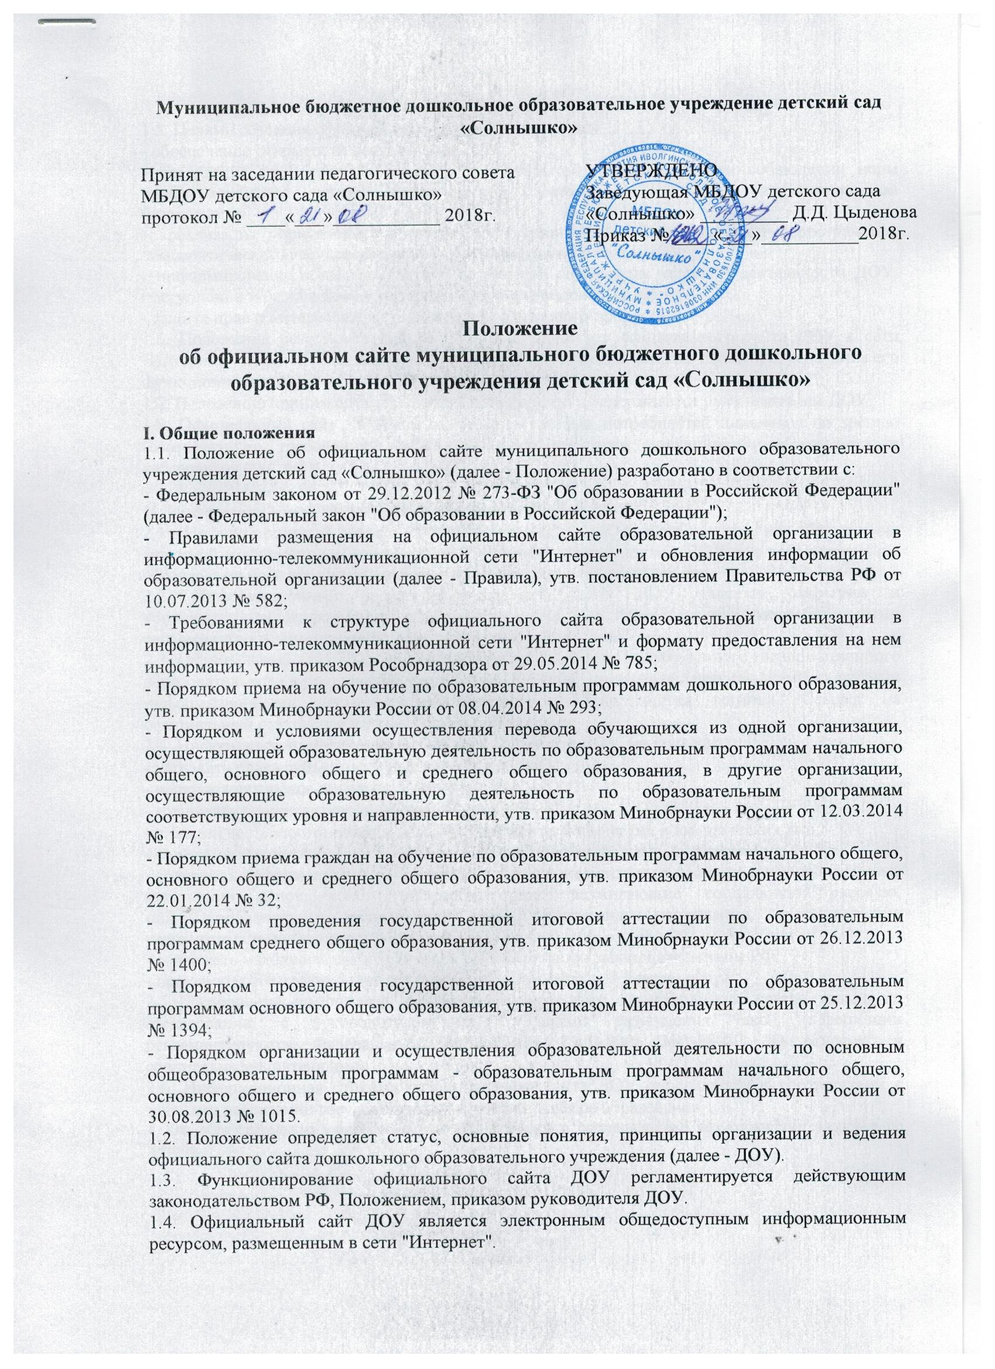

1.5. Целями создания официального сайта ДОУ являются:

- обеспечение открытости деятельности ДОУ;

- реализация прав граждан на доступ к открытой информации при соблюдении норм профессиональной этики педагогической деятельности и норм информационной безопасности;

- реализация принципов единства культурного и образовательного пространства, демократического государственно-общественного управления ДОУ;

- информирование общественности о развитии и результатах уставной деятельности ДОУ, поступлении и расходовании материальных и финансовых средств;

- защита прав и интересов участников образовательного процесса.

1.6. Положение регулирует информационную структуру официального сайта ДОУ в сети "Интернет", порядок размещения и обновления информации, а также порядок обеспечения его функционирования.

1.7. Положение принимается педагогическим советом и утверждается руководителем ДОУ.

1.8. Официальный сайт ДОУ создан с учетом особых потребностей инвалидов по зрению (соответствует требованиям международного стандарта доступности веб-контента и вебсервисов (WCAG)).

**II. Информационная структура официального сайта ДОУ**

2.1. Информационный ресурс официального сайта ДОУ формируется из общественно значимой информации в соответствии с уставной деятельностью ДОУ для всех участников образовательного процесса, деловых партнеров, заинтересованных лиц.

2.2. Информационный ресурс официального сайта ДОУ является открытым и общедоступным. Информация официального сайта ДОУ излагается общеупотребительными словами (понятными широкой аудитории) на русском языке.

2.3. Официальный сайт ДОУ является структурным компонентом единого информационного образовательного пространства Республики Бурятия, связанным гиперссылками с другими информационными ресурсами образовательного пространства региона. Ссылка на официальный сайт Минобрнауки России обязательна.

2.4. Информация, размещаемая на официальном сайте ДОУ, не должна:

- нарушать права субъектов персональных данных;

- нарушать авторское право;

- содержать ненормативную лексику;

- унижать честь, достоинство и деловую репутацию физических и юридических лиц;

- содержать государственную, коммерческую или иную специально охраняемую тайну;

- содержать информационные материалы, содержащие призывы к насилию и насильственному изменению основ конституционного строя, разжигающие социальную, расовую, межнациональную и религиозную рознь, пропаганду наркомании, экстремистских религиозных и политических идей;

- содержать материалы, запрещенные к опубликованию законодательством РФ;

- противоречить профессиональной этике в педагогической деятельности.

2.5. Размещение информации рекламно-коммерческого характера допускается только по согласованию с руководителем ДОУ. Условия размещения такой информации регламентируются Федеральным законом от 13.03.2006 № 38-ФЗ "О рекламе" и специальными договорами.

2.6. Информационная структура официального сайта ДОУ определяется в соответствии с задачами реализации государственной политики в сфере образования.

1 Для образовательных организаций для обучающихся с ограниченными возможностями здоровья по зрению.

2.7. Информационная структура официального сайта ДОУ формируется из двух видов информационных материалов: обязательных к размещению на сайте ДОУ (инвариантный блок) и рекомендуемых к размещению (вариативный блок).

2.8. Образовательная организация размещает на официальном сайте специальный раздел "Сведения об образовательной организации" с подразделами: "Основные сведения", "Структура и органы управления образовательной организацией", "Документы", "Образование", " Образовательный стандарт ", "Руководство. Педагогический состав", "Материально-техническое обеспечение и оснащенность образовательного процесса", "Стипендии и иные виды материальной поддержки", "Платные образовательные услуги", "Финансово-хозяйственная деятельность", "Вакантные места для приема (перевода)", содержащими информацию:

2.8.1. "Сведения об образовательной организации" подразделы:

- "Основные сведения" - полное наименование, адрес, телефон, e-mail, дата основания учреждения, режим работы, учредители.

- структура и органы управления 00 - структурные подразделения учреждения, органы управления учреждением, педагогический совет МБДОУ (ФИО руководителя органа управления, должность, дополнительная информация)

- документы - устав, лицензия на осуществление образовательной деятельности, свидетельство о государственной аккредитации, план финансово-хозяйственной деятельности 00, локальные нормативные акты (правила приема обучающихся, режим занятий обучающихся, формы, периодичность и порядок текущего контроля успеваемости и промежуточной аттестации обучающихся, порядок и основания перевода, отчисления и восстановления обучающихся, порядок оформления возникновения, приостановления и прекращения отношений между образовательной организацией и обучающимися и (или) родителями (законными представителями) несовершеннолетних, правила внутреннего распорядка обучающихся, правила внутреннего трудового распорядка, коллективный договор), отчет о результатах самообследования, платные услуги, документ об установлении размера платы, взимаемой с родителей (законных представителей), предписания органов, осуществляющих государственный контроль (надзор) в сфере образования, отчеты об исполнении таких предписаний (при наличии), дополнительные документы (все документы представлены в виде копий).

- образование - Уровни образования, формы обучения, образовательные программы (название образовательной программы), учебный план, календарный учебный график, методические и иные документы, разработанные 00, реализуемые образовательные программы, численность обучающихся по реализуемым образовательным программам, языки, на которых осуществляется образование, профессиональные образовательные программы.

- образовательные стандарты

- руководство, педагогический (научно-педагогический) состав - администрация, специалисты, воспитатели.

- Материально-техническое обеспечение и оснащенность образовательного процесса - материально-техническое обеспечение образовательной организации, количество оборудованных учебных кабинетов учреждения, объекты для проведения практических занятий, библиотека, объекты спорта, наличие средств обучения и воспитания, наличие средств обучения и воспитания, приспособленные для использования инвалидами и лицами с ограниченными возможностями здоровья, обеспечение доступа в здания образовательной организации инвалидов и лиц с ограниченными возможностями здоровья, условия питания в учреждении, условия питания обучающихся инвалидов и лиц с ограниченными возможностями здоровья, охрана здоровья, охрана здоровья инвалидов и лиц с ограниченными способностями, доступ к сети Интернет, доступ к информационным системам и информационно-телекоммуникационным сетям, приспособленным для использования инвалидами и лицами с ограниченными возможностями здоровья, электронные образовательные ресурсы, к которым обеспечивается доступ обучающихся, электронные образовательные ресурсы, к которым обеспечивается доступ обучающихся, приспособленных для использования инвалидами и лицами с ограниченными возможностями здоровья, наличие специальных технических средств обучения коллективного и индивидуального пользования для инвалидов и лиц с ограниченными возможностями здоровья

- Стипендии и иные виды материальной поддержки - наличие и условия предоставления стипендий, меры социальной поддержки, наличие общежития, интерната в учреждении, в том числе приспособленных для использования инвалидами и лиц с ограниченными возможностями здоровья, количество жилых помещений в общежитии, интернате для иногородних обучающихся, формирование платы за проживание в общежитии и иные виды, трудоустройство выпускников

- платные образовательные услуги - платные услуги, документ об установлении размера платы, взимаемой с родителей (законных представителей)

- финансово-хозяйственная деятельность

- вакантные места для приема (перевода)

- обращения граждан, оставить обращение, статистика обращений (тип обращения, общее кол-во принятых обращений, на рассмотрении, рассмотрено)

- группы детского сада

- советы специалистов

- азбука безопасности

- музыкальный руководитель

- информация для родителей

- методические работы

- дети с ОВЗ

2.8.2. «Новости», «Информация», «Проекты», «Фотоальбомы», «Контакты»

**III. Порядок размещения и обновления информации на официальном сайте ДОУ**

3.1. Дошкольное учреждение обеспечивает координацию работ по информационному наполнению официального сайта.

3.2. Дошкольное учреждение самостоятельно обеспечивает:

- размещение материалов на официальном сайте ДОУ в текстовой и (или) табличной формах, а также в форме копий документов;

- доступ к размещенной информации без использования программного обеспечения, установка которого на технические средства пользователя информации требует заключения лицензионного или иного соглашения с правообладателем программного обеспечения, предусматривающего взимание с пользователя информации платы;

- защиту информации от уничтожения, модификации и блокирования доступа к ней, а также иных неправомерных действий в отношении нее;

- возможность копирования информации на резервный носитель, обеспечивающий ее восстановление;

- защиту от копирования авторских материалов;

- постоянную поддержку официального сайта ДОУ в работоспособном состоянии;

- взаимодействие с внешними информационно-телекоммуникационными сетями, сетью "Интернет";

- проведение регламентных работ на сервере;

- разграничение доступа персонала и пользователей к ресурсам официального сайта и правам на изменение информации.

3.3. Содержание официального сайта ДОУ формируется на основе информации, предоставляемой участниками образовательного процесса ДОУ.

3.4. Подготовка и размещение информационных материалов инвариантного блока официального сайта ДОУ регламентируется приказом руководителя ДОУ.

3.5. Список лиц, обеспечивающих подготовку, обновление и размещение материалов инвариантного блока официального сайта ДОУ, обязательно предоставляемой информации и возникающих в связи с этим зон ответственности, утверждается приказом руководителя ДОУ.

3.6. Официальный сайт ДОУ размещается по адресу: https://bur-mdou- r.tvoysadik.ru/contacts с обязательным предоставлением информации об адресе вышестоящему органу управления образованием.

3.7. Адрес официального сайта ДОУ и адрес электронной почты ДОУ отражаются на официальном бланке ДОУ.

3.8. При изменении устава и иных документов ДОУ, подлежащих размещению на официальном сайте ДОУ, обновление соответствующих разделов сайта производится не позднее 10 рабочих дней после утверждения указанных документов.

**IV. Ответственность и обязанности за обеспечение функционирования официального сайта ДОУ**

4.1. Обязанности лиц, назначенных приказом руководителя ДОУ:

- обеспечение постоянного контроля за функционированием официального сайта ДОУ;

- своевременное и достоверное предоставление информации для обновления инвариантного и вариативного блоков;

- предоставление информации о достижениях и новостях ДОУ не реже одного раза в неделю.

4.2. Дисциплинарная и иная предусмотренная действующим законодательством РФ ответственность за качество, своевременность и достоверность информационных материалов возлагается на ответственных лиц ДОУ, согласно п. 3.5 Положения.

4.3. Порядок привлечения к ответственности лиц, обеспечивающих создание и функционирование официального сайта ДОУ по договору, устанавливается действующим законодательством РФ.

4.4. Лица, ответственные за функционирование официального сайта ДОУ, несут ответственность:

- за отсутствие на официальном сайте ДОУ информации, предусмотренной п. 2.8 Положения;

- за нарушение сроков обновления информации в соответствии с пп. 3.8, 4.3 Положения;

- за размещение на официальном сайте ДОУ информации, противоречащей пп. 2.4, 2.5 Положения;

- за размещение на официальном сайте ДОУ недостоверной информации.

**V. Финансовое, материально-техническое обеспечение функционирования официального сайта ДОУ**

5.1. Работа ответственных лиц по обеспечению функционирования официального сайта ДОУ из числа участников образовательного процесса производится согласно должностных инструкций и приказа.